Ezek a részek kattinthatóak.
- Nézd át kérlek, mert nem mindegyikre hoz be tartalmat.
- Nézd össze a régi oldallal, hogy azonos tartalak legyenek.
- Nézd meg az oldalak alatt a képeket is, mert pár helyen nem hoz be képet.
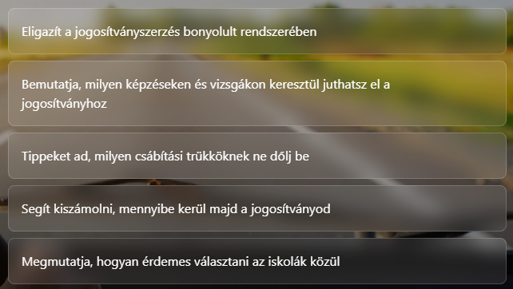

A jelölő négyzet pozícionálása nem jó.

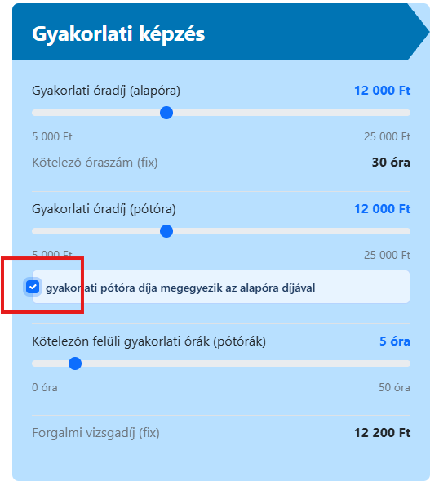

A kalkuláció mentésénél az adatkezelési nyilatkozatot tegyük be a régi oldalról.
https://jogsikalkulator.hu/UploadedFiles/adatkezelesi_nyilatkozat.pdf sajnos nem találom meg szerkeszthetőben, mert 2 pontban kéne módosítani a tartalmát:

- Adatkezelő megnevezése
Szakoktatók Országos Érdekképviseleti Egyesülete
Székhely: 2030 Érd, Tekercselő utca 17.
E-mail: info@jogsikalkulator.hu
Telefon: +36 (1) 391-1400
Honlap: http://jogsikalkulator.hu/
helyette

- Adatkezelő megnevezése
Szakoktatók Országos Érdekképviseleti Egyesülete
Székhely: 1119 Budapest, Fejér Lipót utca 70.
E-mail: info@jogsikalkulator.hu
Honlap: http://jogsikalkulator.hu/

3.3. Az adatkezelés időtartama
A Szakoktatók Országos Érdekképviseleti Egyesülete a személyes adatát a hozzájárulásának visszavonásáig kezeli. A hozzájárulását elektronikus úton az info@jogsikalkulator.hu e-mail címre küldött üzenetében vagy a postai úton 2030 Érd, Tekercselő u. 17. számra küldött levelében bármikor visszavonhatja.

helyette

3.3. Az adatkezelés időtartama
A Szakoktatók Országos Érdekképviseleti Egyesülete a személyes adatát a hozzájárulásának visszavonásáig kezeli. A hozzájárulását elektronikus úton az info@jogsikalkulator.hu e-mail címre küldött üzenetében vagy a postai úton 1119 Budapest, Fejér Lipót utca 70. számra küldött levelében bármikor visszavonhatja.

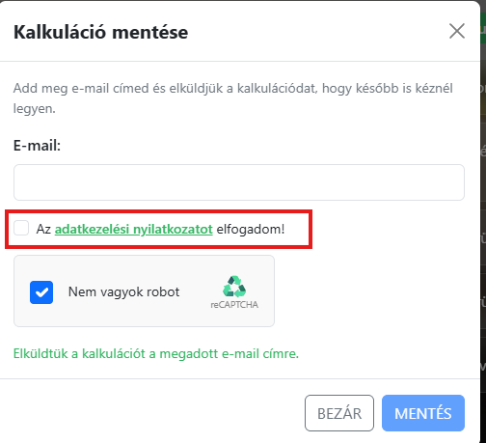

Az alábbi blokkoknál nincs beállítva a hivatkozás:
Elmélet
https://www.allamkincstar.gov.hu/pfile/file?path=/egyeb-lakossagi-ugyek/Egyeb_juttatasok/a-kozlekedesi-alapismeretek-tanfolyam-es-vizsga-dijahoz-nyujtott-tamogatas/jobb/kapcsolodo-nyomtatvanyok/KRESZ_tanfolyam_es_vizsga_dijahoz_nyujtott_tamogatas_iranti_kerelem.pdf&inline=true

A támogatáshoz szükséges igénylőlap, illetve a kitöltéssel és a támogatási kérelem benyújtásával kapcsolatos tájékoztató innen tölthető le: KRESZ tanfolyam és vizsga díjához nyújtott támogatás iránti kérelem

VSM, ÁKÓ és KK – Sokatmondó mérőszámok
A szövegben nincs beállítva a hivatkozás:
Autósiskolák hivatalos jegyzéke (ÁKÓ - VSM) ››
- https://vizsgakozpont.hu/ako_vsm

VSM = Vizsga Sikerességi Mutató
A szövegben nincs beállítva a hivatkozás:
Autósiskolák hivatalos jegyzéke (VSM) ››
- https://vizsgakozpont.hu/ako_vsm

ÁKÓ = Átlagos Képzési Óraszám
A szövegben nincs beállítva a hivatkozás:
Autósiskolák hivatalos jegyzéke (ÁKÓ) ››
- https://vizsgakozpont.hu/ako_vsm
Láblécen vegyük le: Felhasználási feltételek, Kapcsolat részeket
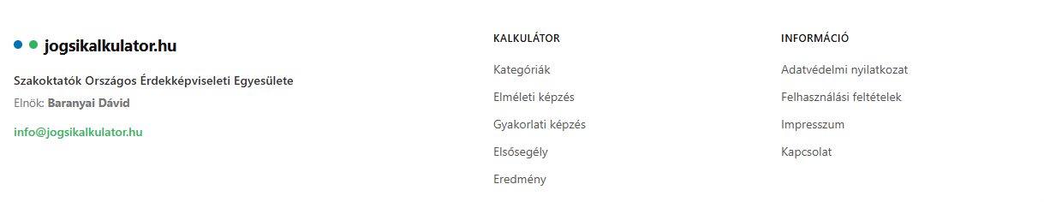
Az Adatvédelmi nyilatkozatra linkeljük be a fenti doksit majd.

Impresszum alá:

Impresszum

A weboldal üzemeltetője
Szervezet neve: Szakoktatók Országos Érdekképviseleti Egyesülete (SZAKOE)
Székhely: 1119 Budapest, Fejér Lipót utca 70.
Adószám: 18726352-1-43
Nyilvántartási szám: 13-02-0005648
E-mail: info[kukac]szakoe.hu
Weboldal: szakoe.hu

Tárhely szolgáltató
Cégnév: Rufusz Computer Informatika Zrt.
Székhely: 1111 Budapest, Budafoki út. 59.
Telefon: +36 1 209 4743
E-mail: info[kukac]rufusz.hu

